Сценарий развлечения «День знаний в ДОУ. »
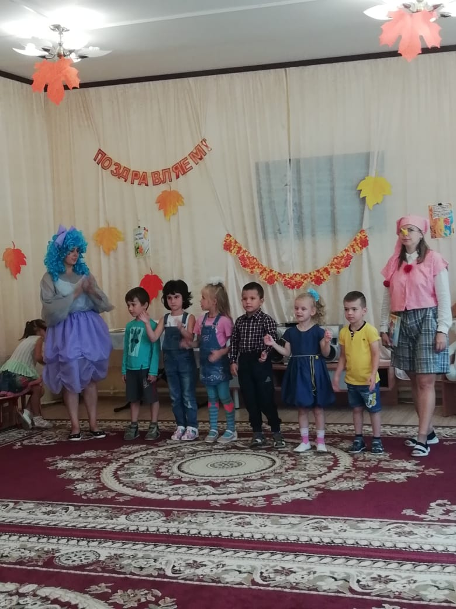
Цель. Создать у детей радостное настроение, ощущение весёлого праздника.
Задачи:
- развивать творческое воображение, координацию движений, чувство ритма, песенные навыки,
умение быстро переключаться с одной игры на другую;
- уточнить и обобщить знания детей о празднике «День знаний»;
- воспитывать коммуникативные качества, укреплять дружеские отношения, уважение к взрослым,
бережное отношение к малышам, чувство привязанности к родному детскому саду.
Оборудование: грибочки, ягодки, цветы, конструктор, пирамидки, буквы.
Оформление: шары, буквы, цифры, осенние листья.
Персонажи:, Буратино, Мальвина,
Ход развлечения.
Дети сидят на стульчиках, звучит весёлая музыка, в зал вбегает Незнайка.
Незнайка:
Как народу много в зале,
Славный праздник будет тут.
Верно Кнопочка сказала,
Что меня ребята ждут.
Эй, ударим все в ладоши,
Встанем в дружный хоровод!
Возле ёлочки нарядной
Встретим с вами Новый год!
Ведущий.
Подожди, Незнайка, какая ёлочка, какой Новый год? (обращается к детям). Ребята, Новый год к нам приходит в какое время года?
Дети.
Зимой.
Ведущий.
А сейчас какое время года?
Дети.
Осень.
Ведущий.
Незнайка, а какое сегодня число?
Незнайка.
1 апреля!
Ведущий.
Опять не угадал. Сегодня 1 сентября – День знаний. Сегодня все школьники идут в школу. Начинается новый учебный год. А что берут школьники в школу?
Незнайка.
Игрушки, ватрушки, пистолетики, рогатки…
Ведущий.
Ребята, это так?
Дети. Нет.
Ведущий.
Что нужно брать с собой в школу?
Дети.
Портфели, тетради, ручки, карандаши…
Ведущий.
А для чего дети ходят в школу?
Незнайка.
Чтоб играть, баловаться, драться, кричать…
Ведущий.
И опять ты не прав! Ребята, для чего надо ходить в школу?
Дети.
Учиться читать, считать, узнавать новое…
Незнайка садится на ковёр, грустит.
Ведущий.
Незнайка, что случилось?
Незнайка.
Я ничего не знаю, отвечаю на вопросы неправильно, дети надо мной смеются. Что мне делать, где набраться ума-разума?
Ведущий.
Я знаю, кто тебе поможет – Мальвина
Незнайка.
Как же мне её найти?
Ведущий.
К ней тебя проводят наши друзья Буратино и Мальвина.
Звучит песня «Буратино», слова Ю.Энтина, музыка А.Рыбникова. В зал вбегают Буратино и Мальвина.
Буратино.
Здравствуйте, детишки!
Мальвина.
Девчонки и мальчишки!
Буратино.
С праздником вас поздравляем!
Мальвина.
Быть всем умными желаем!
Ведущий просит Буратино и Мальвину показать Незнайке дорогу к Царице Знаний.
Буратино.
Чтоб к Царице Знаний дойти
Не малый путь надо пройти!
Ты готов Незнайка?
Незнайка.
Да!
Мальвина.
А вы, ребята, поможете нам проводить Незнайку к Царице Знаний?
Дети.
Да!
Буратино.
Но сначала надо разобраться
На чём мы будем добираться…
Звучит фонограмма поезда.
Незнайка.
Ребята, что это за звуки?
Ответы детей.
Буратино предлагает всем детям поехать на поезде вместе с Незнайкой.
Звучит музыка «Поезд» (Т.Суворова «Танцуй, малыш» №1). Дети выполняют танцевально-образные движения.
Фонограмма звуков леса, пение птиц.
Буратино.
Ребята, мы с вами очутились в лесу.
Мальвина.
Я очень люблю ходить в лес, собирать грибы, ягоды. А вы, ребята, любите ходить в лес?
Ответ детей.
Буратино.
Предлагаю поиграть в игру «Собери ягоды и грибочки», Незнайка, помогай ребятам.
Проводится игра «Собери ягоды и грибочки», младшие и средние дети собирают в корзины ягоды и отдельно грибочки.
Мальвина предлагает старшим детям поиграть в игру «Собери грибок».Дети собирают большие грибы пазлы на ковре и называют их.
Мальвина.
Продолжаем наше путешествие.
Звучит фонограмма звуков самолёта.
Незнайка.
Ребята, что это за звуки?
Ответы детей.
Буратино.
Правильно, это самолёт! Ребята, а вы не боитесь летать на самолёте?
Ответы детей.
Буратино.
Кто не боится, полетели с нами!
Звучит музыка в стиле кантри «Самолёты» (Т.Суворова «Танцуй, малыш» №2). Дети выполняют танцевально-образные движения.
Мальвина.
Ребята, мы с вами прилетели на цветочную поляну, но цветочки наши закрылись. Давайте поможем им раскрыться.
Проводится игра «Собери цветок» с младшими, средними детьми.
Буратино.
А старшим ребятам я предлагаю поиграть в игру «Найди свой цветок».
Дети образуют небольшие кружочки, в центре которого стоит ребёнок и держит цветок (роза, ромашка, василёк). На весёлую музыку дети разбегаются по всему залу, присаживаются, закрывают глаза. Ведущие с цветами меняются местами. По сигналу дети должны быстро найти своего ведущего с цветком и построить вокруг него кружок. Незнайка участвует во всех играх.
Мальвина.
Продолжаем наше путешествие.
Звучит фонограмма звуков автомобиля.
Незнайка.
Ребята, что это за звуки?
Ответы детей.
Незнайка.
Я очень люблю кататься на автомобиле. Поехали?
Звучит песня «Бибика», слова Н.Осошник, музыка В.Осошник. Дети выполняют танцевально-образные движения.
Мальвина.
Вот мы и приехали.
Дети садятся на стульчики.
Буратино.
Уважаемая Царица Знаний, помоги Незнайке набраться ума-разума.
Царица Знаний.
Незнайка, а ты ходил в детский сад?
Незнайка.
Нет.
Царица Знаний.
Очень жаль. Начиная с детского сада, ребята многому учатся. Сначала они учатся одеваться. Посмотри, как они умеют надевать сандалики.
Проводится игра «Кто быстрей наденет сандалики» с детьми младшей группы.
Царица Знаний.
Ребята средней группы умеют собирать пирамидки.
Проводится игра «Собери пирамидку».
Царица Знаний.
Ребята старших групп умеют собирать из конструктора роботов.
Проводится игра «Собери робота».
Царица Знаний.
Ребята подготовительных групп умеют читать и составлять слова из букв.
Проводится игра «Собери слово».
Царица Знаний.
А ещё ребята любят наш детский сад «Родничок» и знают про него замечательную песню. Послушай, Незнайка.
Дети исполняют песню «Детский сад», слова Т. Керстен. музыка К. Костина.
Ведущий
Вот видишь, Незнайка, дети в детском саду многому учатся и дальше продолжают учиться в школах, институтах. Становятся умными, образованными людьми, приобретают разные профессии. Ребята, кем вы хотите стать, когда вырастите?
Ведущий.
Ребята, будьте послушными, внимательными, любознательными, чтобы удивлять своими знаниями друзей, родителей, учителей, а Незнайку я забираю в Страну Знаний набираться ума-разума. До свидания, ребята.
Незнайка.
До свидания, ребята.
Мальвина.
Ну и нам пора прощаться
Мы хотим вам пожелать.
Буратино.
Каждый день в саду любимом
Что-то новое узнавать.
Буратино и Мальвина.
До свидания, ребята, до новых встреч!
